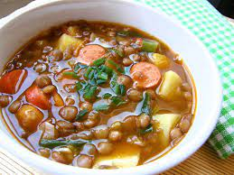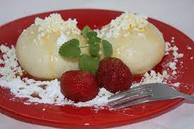

Jídelní lístek 15.5.2023 – 21.5.2023

Pondělí 15.5.2023
Polévka: zeleninová krémová
Bratislavské plecko, houskový knedlík

Úterý 16.5.2023
Polévka: hovězí s kapáním
Kung Pao, bramborová kaše

Středa 17.5.2023
Polévka: kmínová s vejci
Zeleninový nákyp s masem, vařené brambory
Čtvrtek 18.5.2023
Polévka: čočková
Hovězí na pepři, bramborový knedlík
Pátek 19.5.2023
Polévka: gulášová
- Ovocné kynuté knedlíky
- Vepřové v mrkvi, brambory

Sobota 20.5.2023
Polévka: vepřová s bulgurem
Kuřecí nudličky na nivě, těstoviny

Neděle 21.5.2023
Polévka: hovězí s masem a nudlemi
Vepřová pečeně na houbách, jemný knedlík

